В Москве модернизировали 22 транспортные развязки на МКАД
13.09.2024

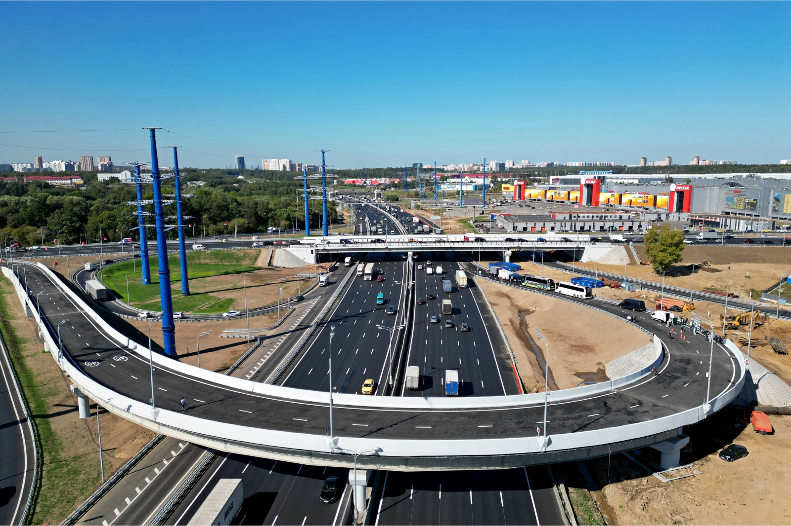

​Все 22 транспортные развязки на Московской кольцевой автомобильной дороге (МКАД) реконструировали с 2012 года, сообщил заместитель мэра столицы по вопросам градостроительной политики и строительства Владимир Ефимов.
Он отметил, что в городе завершился крупнейший проект модернизации транспортных развязок на МКАД.
«С 2012 года реализованы 22 проекта реконструкции и строительства таких сооружений. Заключительным этапом программы стали работы на Алтуфьевской развязке. Всего проектом предусмотрено строительство более 5 км дорог, включая два искусственных сооружения», – сказал Владимир Ефимов.
Проект реконструкции предусматривал замену устаревшего сооружения клеверного типа на современную развязку с направленными съездами большей пропускной способности.
«В частности, построили путепровод через МКАД длиной 292 метра, который обеспечит комфортное движение по прямому ходу Алтуфьевского шоссе, а также эстакаду-съезд протяженностью 547 метров с Алтуфьевского шоссе на внешнюю сторону МКАД в направлении Дмитровского шоссе», – добавил руководитель Департамента строительства Москвы Рафик Загрутдинов.
Прилегающую территорию благоустроят – разобьют 4 га газонов, высадят деревья и кустарники. Также построят очистное сооружение и переложат 55 км инженерных коммуникаций.
Как уточнил председатель Мосгосстройнадзора Антон Слободчиков, модернизация развязки на пересечении МКАД с Алтуфьевским шоссе началась в ноябре 2020 года.
«За это время Комитет провел 18 проверок, из них 12 – с участием специалистов подведомственного Центра экспертиз, они выполнили комплекс лабораторно-инструментальных исследований и испытаний дорожного покрытия», – пояснил Антон Слободчиков.
Ранее мэр Москвы Сергей Собянин открыл реконструированную транспортную развязку на пересечении МКАД с Алтуфьевским шоссе.

Адрес страницы: http://udms.mos.ru/presscenter/news/detail/12564714.html
ГКУ города Москвы «Управление дорожно-мостового строительства»

